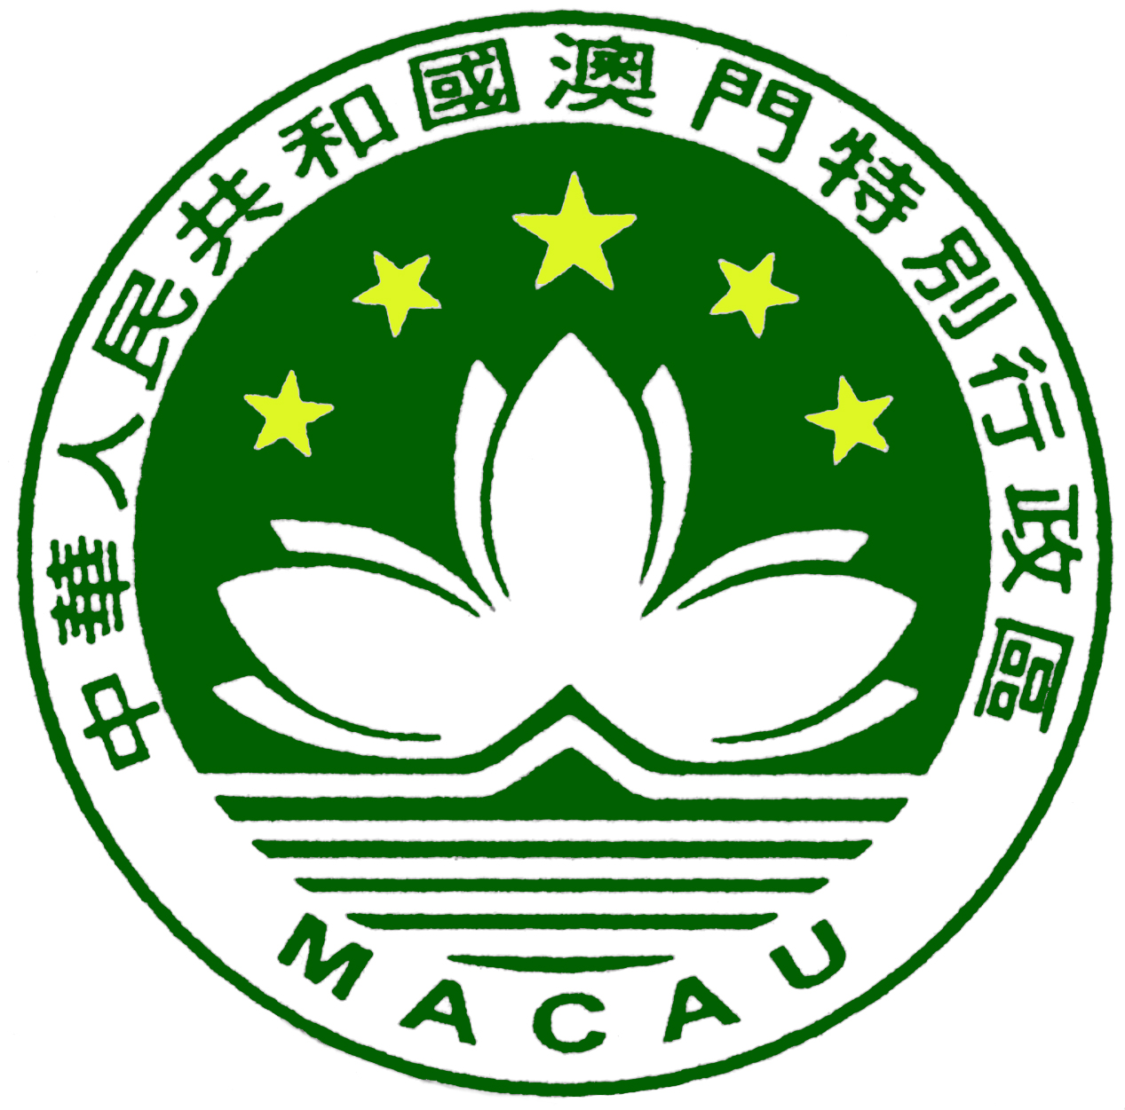
澳 門 特 別 行 政 區 政 府
Governo da Região Administrativa Especial de Macau

消 防 局
Corpo de Bombeiros

新聞稿
消防局舉辦2018年傳媒座談會及2017年全年工作數據發佈

消防局持續加強與本澳傳媒機構的良好溝通，為增進相互間的工作理解及處理突發意外事件時的合作更暢順，消防局於本年01月25日在消防局總部暨西灣湖行動站舉辦「2018年傳媒座談會及2017年全年工作數據發佈」，座談會由消防局局長 梁毓森 消防總監主持，並有兩名副局長及其他官員出席，期間消防局人員與傳媒工作者進行交流，藉此與各傳媒代表分享消防工作情況及展望；另外，在座談會中，消防局局長對傳媒在預防火災的宣傳工作所作之貢獻，致以感謝，並希望與傳媒攜手建造一個安全的生活環境。
- 統計數字
- 出勤數據
 | 2016年  全年 |  | 2017年  全年 |  | 相差  宗數 | 相差  百份比
所有事件總數 | 45,778宗 |  | 47,936宗 |  | ↑2,158 | ↑4.71%
火警 | 1,074宗 | (820宗)沒有開水  (238宗)燒焦食物 | 1,034宗 | (814宗)沒有開水  (272宗)燒焦食物 | ↓40 | ↓3.72%
救護車出勤次數 | 38,659宗  (44,324架次) |  | 39,613宗  55,576(架次) |  | ↑954  (↑11,252) | ↑2.47% (↑25.39%)
拯救工作 | 1,461宗 |  | 1,531宗 |  | ↑70 | ↑4.79%
特別服務 | 4,584宗 |  | 5,758宗 |  | ↑1,174 | ↑25.61%
- 消防局防火宣傳工作方面，於2017年全年共舉辦：
- 191次防火、切勿濫用救護車及燃料安全講座，合共31,219人次參加；
- 45次滅火筒實習，共1,581人次参加；
- 533次宣傳活動，共派發防火宣傳單張、海報及防火指南共100,364份；
- 42次疏散演習及事故演習，參與人數共17,431人次。

消防局會持續加強各類消防安全宣傳活動，如派員到全澳各區派發宣傳單張，與各社區、學校及機構合辦消防安全知識講座，拜訪本澳民間團體、坊會等聽取居民對消防工作的意見，同時亦透過電台、電視台作出消防安全的呼籲、刊登報章廣告、街道燈箱及巴士車身海報等途徑向市民作出宣傳，以加強市民的防火意識，以達至“社區防火齊參與、消防安全共構建”的目標。
- 巡查數據：
消防局一直貫切“以防為主”的工作方針，為減低火災發生的風險及所引致的損失，消防局派員到各區進行防火安全巡查工作，於2017年，共進行了6,327次防火安全巡查(查驗、巡查、投訴)，較去年增加911次，增幅為16.82%，其中，消防局針對油站、中途倉、油庫、食店、運載燃料車輛、燃氣供應商等共進行了2,460次燃料安全巡查。
- 於農曆新年前夕，消防局聯同文化局前往本澳多個世遺廟宇進行防火巡查及宣傳工作，目的配合世遺城區的防火安全工作，希望藉此減低廟宇發生火災的機會。

- 工作數據分析：
  - 火警數據分析
2017年全年出勤工作中，火警出勤共有1,034宗，比2016年全年的1,074宗減少了40宗，下降3.72%。火警原因方面，經調查統計，大部份是人為疏忽所致，佔2017年火警數字的46.62%，共有482宗，當中包括不小心留下火種、燒冥鏹、燒煙花、忘記關爐等。
  - 救護服務數據分析
2017年救護車出勤宗數為39,613宗，與2016年全年的38,659宗相比，增加954宗，增幅2.47%。為減少濫用救護車而影響真正有需要的市民，消防局2017年繼續加強了切勿濫用救護車之宣傳工作，持續透過與社區合作，舉辦救護知識講座，將切勿濫用救護車的訊息帶入社區，亦透過各種途徑向市民宣傳，提高市民合理使用救護服務的意識。

- 為配合農曆新年期間的活動，消防局將有以下安排：
- 在澳、氹兩個煙花炮仗燃放區及儲存區方面，消防局將會一如概往，派出消防人員及車輛到場戒備，以減少發生火災的風險。
- 為保障市民安全，以及避免本澳世界文化遺產建築遭火災破壞，消防局於本年2月15日晚上(年三十晚)將會派出消防車輛駐守媽閣廟，於3月12日晚上(觀音開庫日)派出消防車輛駐守觀音廟，以防止火災及意外發生。

- 消防局有以下呼籲：
  - 農曆新年是中國人一個重要的節日，如市民需要參與集體慶祝活動，應注意自身及家人的安全；活動期間，消防局除作防災戒備外，亦會配合治安警察局的人流控制安排，以防止大型集體事故的發生，希望全澳市民能配合在場警員指示。
  - 市民應保持逃生通道暢通，祭祀時要留意安全，避免燒着周邊的物件，亦應時刻提高警惕。
  - 注意家居用電安全。如需要外遊時，應將家中電源及燃氣的總掣關閉。
  - 使用燃氣式爐具時，必須保持空氣流通，避免一氧化碳積聚而造成危險。
  - 各行業的負責人亦應注意場所的防火安全，尤其食肆，應注意爐具的保養及煙囪的清潔；以減少發生火災的風險，消防局在農曆新年前會加強對酒店及飲食場所防火安全巡查。
  - 呼籲各位市民，小心處理火種，如遇火警發生，應在安全的情況下盡快通知消防局，緊急求助報案熱線：28572222、119或120。

澳門特別行政區政府消防局
二零一八年一月二十五日

